二级引导程序的烧录方法

1. 打卡CCS进入工程界面，打开一个可调式的工程，烧录需要提前初始DDR，如器件还未初始化，需要在目标配置文件中添加gel配置文件：

点击目标配置文件并打开，点击右侧的Target Configuration：

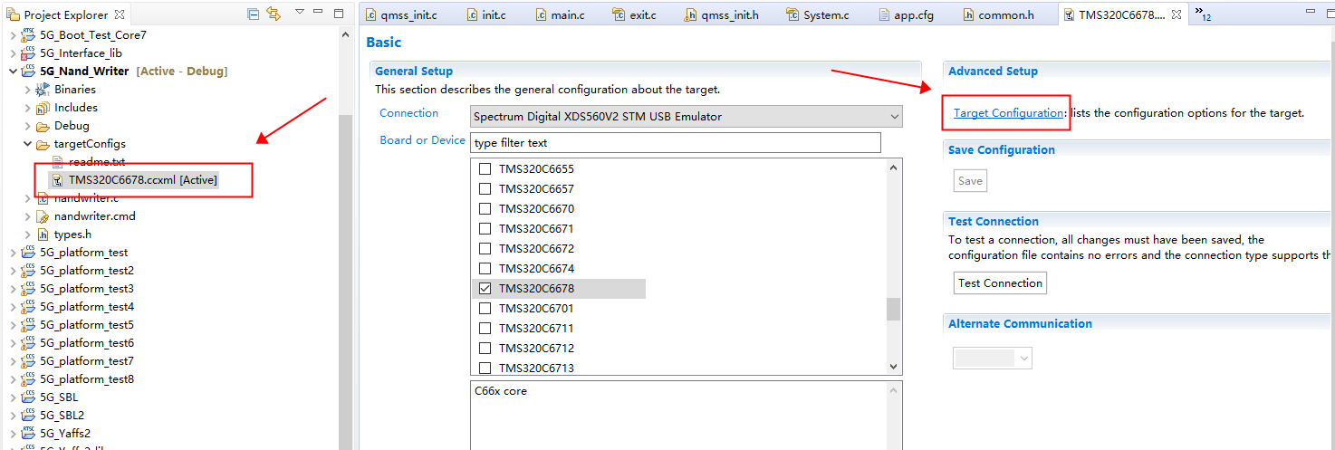

在目标配置界面，选择执行初始化的核，并添加执行初始化的gel文件，适用与5G板件的gel的见资料:

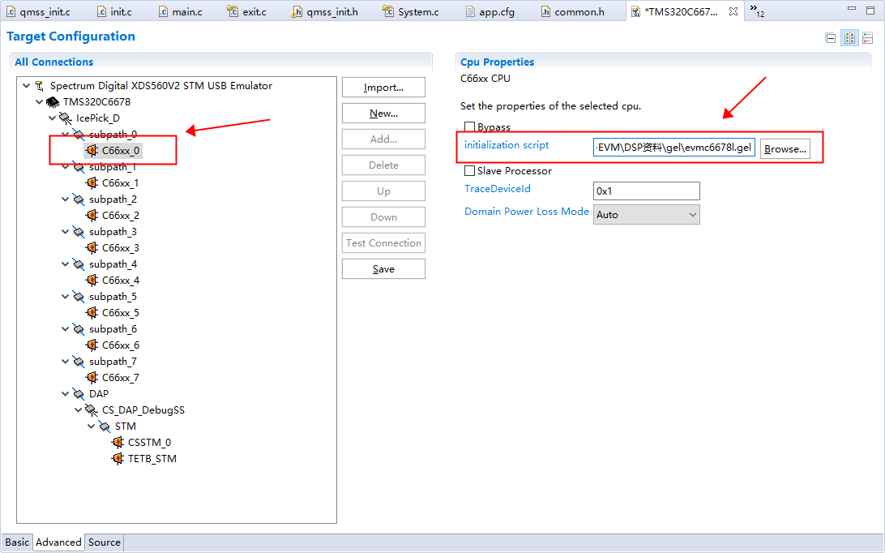

添加后保存即可，进入调试的时候会进行先初始化DDR等外设

1. 进入调试模式后，加载spi烧录程序，位于pdk安装包中：pdk_c667x_2_0_13\packages\ti\boot\writer\nor\evmc6678l\bin：

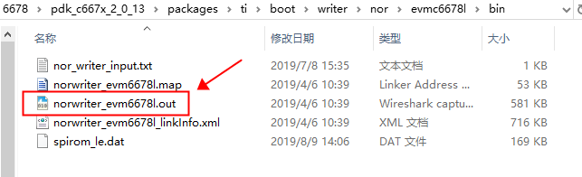

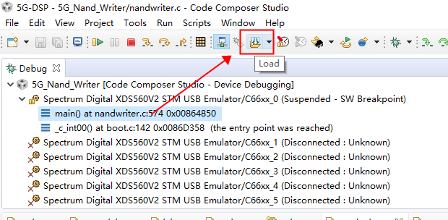

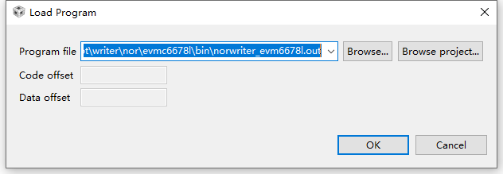

1. 将烧写文件拷贝到pdk中spi烧写代码目录即：pdk_c667x_2_0_13\packages\ti\boot\writer\nor\evmc6678l\bin，并修改该目录下的nor_writer_input.txt文件，将其中的file_name参数改为需要烧写的文件名，保存：

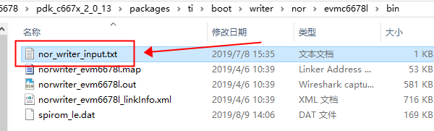

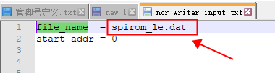

1. 将烧写文件加载到DSP DDR中，在调试界面的Memory Browser中，输入地址：0x80000000回车跳转到该地址处，右键-》Load Memory：

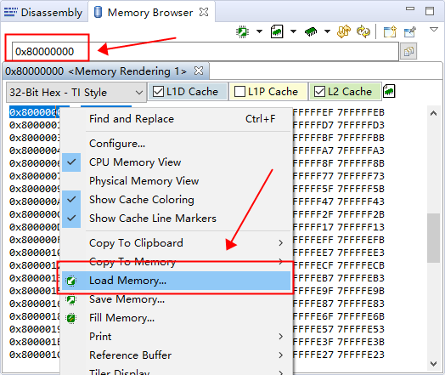

然后选择烧写文件，File Type选则 TI Data，左下角选项打勾，点击 Finish 加载烧写文件到DDR中：

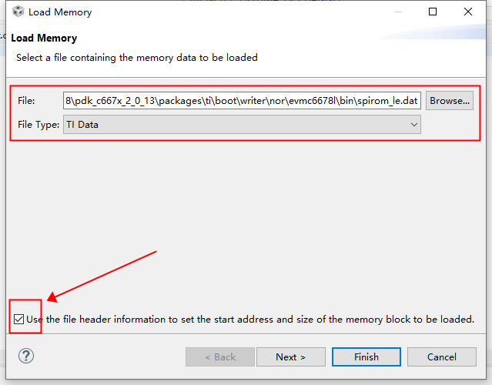

1. 点击运行，即可开始烧写程序到SPI Flash中，Console中出现successfully字样即为烧写成功：

